Richard Brink Pflanzwand Eva

Richard Brink

Eigenschaften

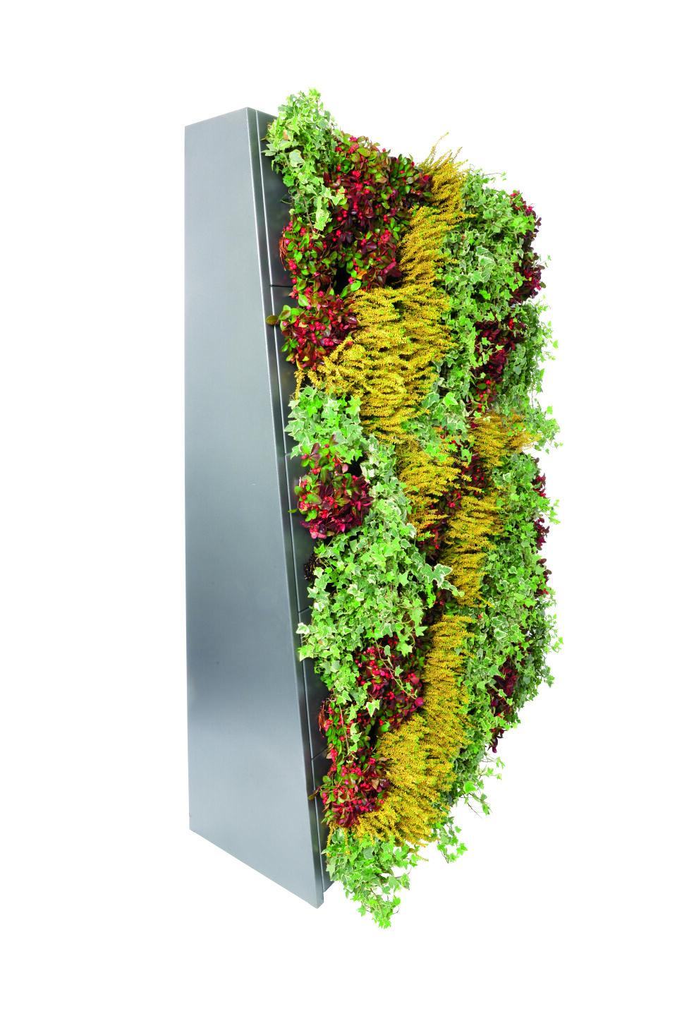

Farbton

anthrazit, silber, weiß

Oberfläche

beschichtet, feuerverzinkt

Werkstoff

Stahl

Breite (mm)

1.450,00

Höhe (mm)

1.944,00

Tiefe (mm)

500,00